МИНИСТЕРСТВО ОБРАЗОВАНИЯ И НАУКИ РФ

ФЕДЕРАЛЬНОЕ ГОСУДАРСТВЕННОЕ БЮДЖЕТНОЕ ОБРАЗОВАТЕЛЬНОЕ УЧРЕЖДЕНИЕ

ВЫСШЕГО ПРОФЕССИОНАЛЬНОГО ОБРАЗОВАНИЯ

«НОВОСИБИРСКИЙ ГОСУДАРСТВЕННЫЙ ТЕХНИЧЕСКИЙ УНИВЕРСИТЕТ»

________________________________________________________________

КАФЕДРА СИСТЕМ СБОРА И ОБРАБОТКИ ДАННЫХ



**ОТЧЕТ**

по лабораторной работе №3

По теме: «Моделирование управления параллельными процессами»

По дисциплине: Моделирование

Факультет: АВТ Преподаватель: Лихачев А.В.

Группа: АТ-74

Выполнили: Назьмов Александр

Мартыненко Юлия

Новосибирск

2020 г.

**Цель работы:**

Знакомство с основными принципами управления в системах с параллельными процессами и разделяемыми ресурсами.

**Ход работы:**

1. Организовать модель следующим образом. Пусть имеется несколько процессов чтения от (2 до 5, на Ваше усмотрение) и один процесс записи. Процесс чтения, получив управление, в случае, если не активирован процесс записи, считывает один символ из файла, помещает его в свой буфер и увеличивает свой счётчик на единицу (таким образом, у каждого процесса чтения должны быть свои буфер и счётчик). Если процесс чтения доходит до конца файла, то он начинает читать файл с начала. Процесс записи также имеет собственный буфер. Когда к нему переходит управление, он заносит очередной символ из своего буфера в файл. Перед тем как занести первый символ в файл, процесс записи уничтожает его содержимое. Когда процесс записи запишет всё содержимое своего буфера в файл, программа завершает работу, предварительно сообщив, сколько символов считал каждый из процессов чтения. Во время записи управление может также передаваться процессам чтения, но при этом они ничего не делают.

2. Передача управления осуществляется случайным образом. Каждому процессу приписывается своя вероятность, чем она выше, тем выше приоритет. Пусть имеется 𝑛 процессов чтения, вероятность передачи каждому из них управления 𝑃𝑟 (вы можете задать для них разные вероятности, это по желанию). Тогда вероятность процесса записи **𝑃𝑤 = 1 − 𝑛𝑃𝑟** (в сумме все вероятности должны составлять единицу). Чтобы «разыграть» в программе, какой из процессов получит управление надо использовать генератор случайных чисел. Интервал значений, которые выдаёт генератор, нужно разбить на отрезки пропорциональные вероятностям процессов. То, в какой из этих отрезков попадает число, выданное генератором, и определяет запускаемый процесс.

**Результат работы:**

Была создана программа, позволяющая упростить и автоматизировать выполнение поставленной задачи.

Программа позволяет получить зависимость числа считанных символов от вероятности передачи управления процессу записи 𝑃𝑤. Поскольку результат является случайным, для большей достоверности мы проводим осреднение по 100 итерациям для каждого возможного значения *Pw* с шагом дискретизации 0.01. Вероятность процесса чтения определяется формулой **𝑃r = 1− (𝑃w/ n)**, где n-количество процессов чтения.

Данная программа выводит результат для каждого из необходимых значений количества процессов чтения (от 2 до 5). Для этого достаточно выбрать соответствующую вкладку.

Содержимое файла «writer_buffer.txt» является буфером данных для процесса записи. Во время эксперимента в файле находился текст, состоящий из 1229 символов.

**Скриншоты выполнения программы:**

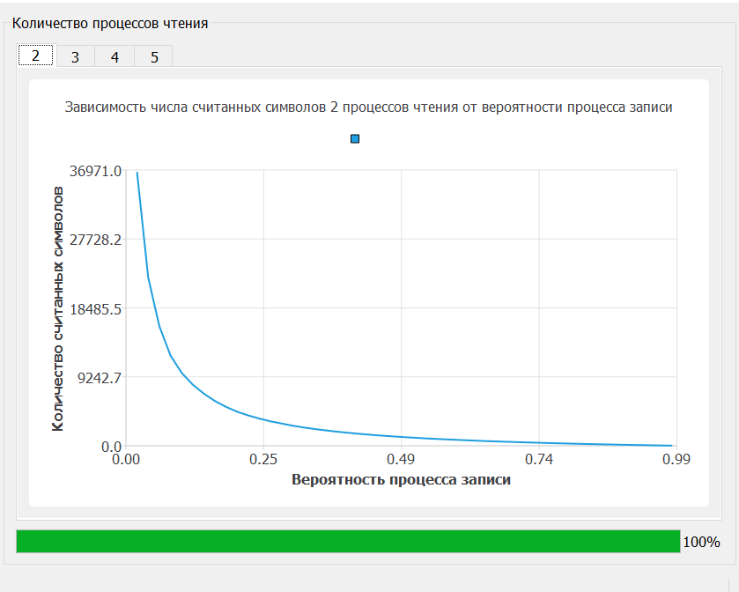

Рис.1. Результат выполнения программы для 2 процессов чтения

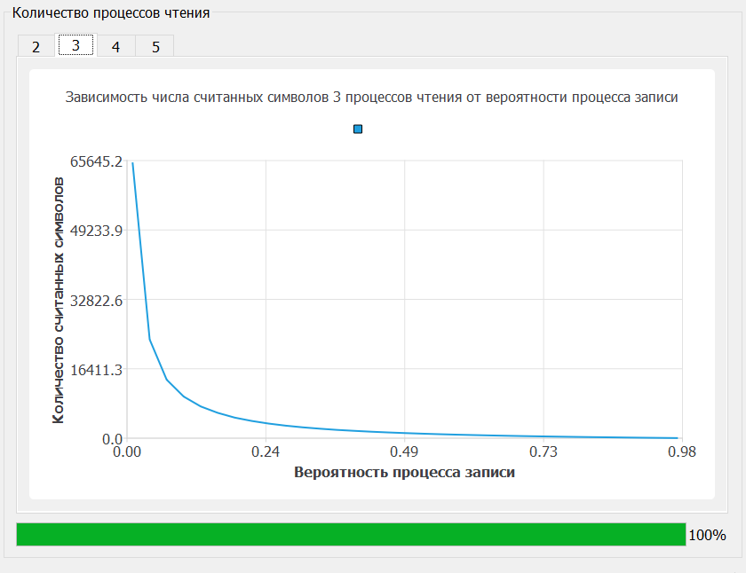

Рис.2. Результат выполнения программы для 3 процессов чтения

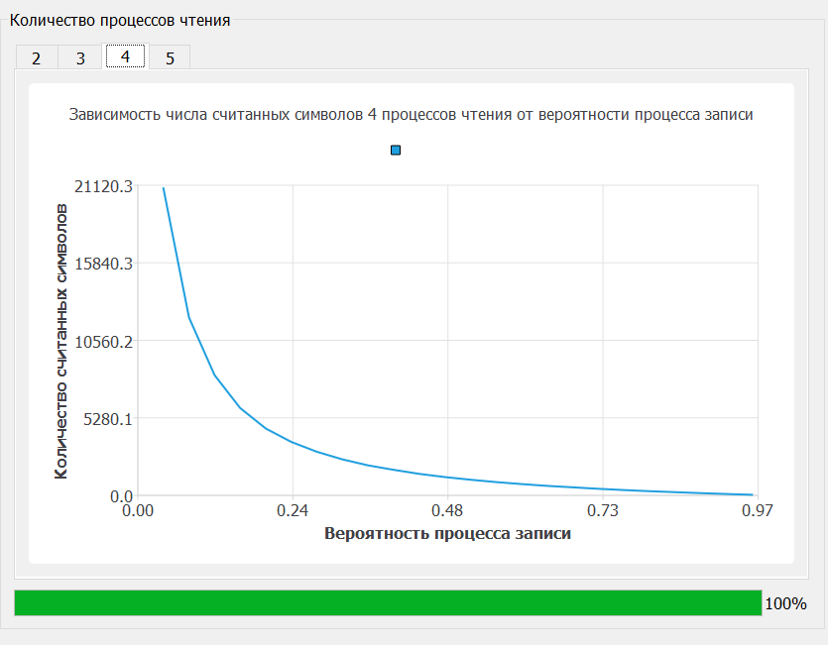  
Рис.3. Результат выполнения программы для 4 процессов чтения

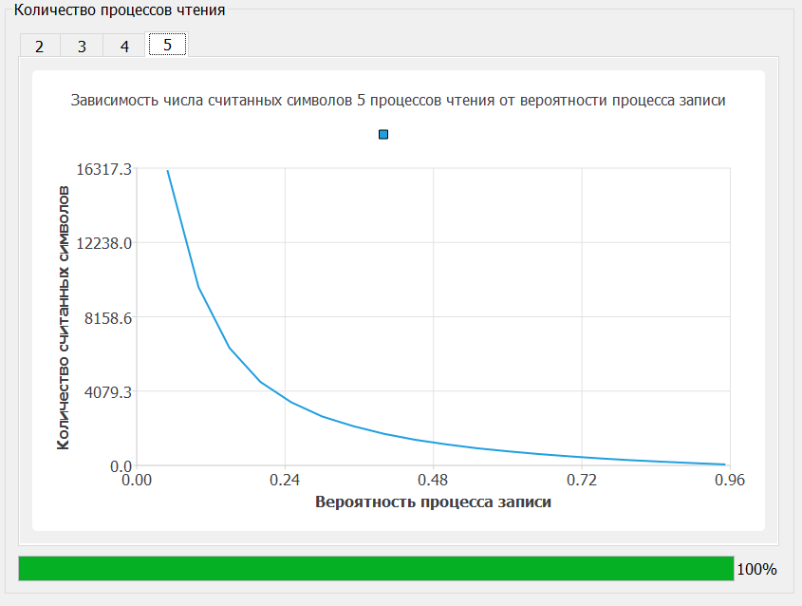

Рис.4. Результат выполнения программы для 5 процессов чтения